国家开放大学

毕业论文

中文题目：深圳市鸿盈物业管理有限公司企业文化建设问题及对策探讨

分部： 湛江电大
专业： 工商管理
年级： 2018级
学号： 1744001268223
姓名： 曾春浩
指导教师： 肖军

论文完成日期: 2022年5月

目 录
一、核心概念的界定 2
（一） 企业文化的概念 2
（二） 企业文化建设的概念 2
（三）企业文化建设对企业发展的作用 3
1.良好的企业文化为员工的努力指明了方向 3
2.良好的企业文化为员工的团结营造了和谐的环境 4
3.良好的企业文化提高了员工的归属感 4
二、深圳市鸿盈物业管理有限公司概况以及企业文化现状调查 5
（一）企业的概况 5
（二）企业文化建设现状的调查 6
三、深圳市鸿盈物业管理有限公司文化建设存在的问题 8
（一）企业领导对员工关怀度不高 8
（二）员工不熟悉企业的核心精神，对企业的认同感较弱 8
（三）员工对绩效评核制度满意度不高 9
（四）部门之间欠缺顺畅沟通交流 9
四、深圳市鸿盈物业管理有限公司企业文化问题的原因分析 10
（一）管理者忽视了企业文化建设对企业人力资源管理的作用 10
（二）企业文化建设没有体现“以人为本”的根本要求 11
（三）绩效评核制度对员工的工作职责分工不明确 11
（四）企业员工凝聚力不强 11
五、企业文化建设的对策建议 12
（一）管理者把企业文化建设作为促进员工团结的利器 12
（二）坚持“以人为本”的原则提高员工的归属感 13
（三）重构绩效体系，规范员工日常工作行为 13
（四）完善制度企业的文化建设促进对员工的精神凝聚 14
五、结语 14
参考文献 16
摘 要
企业在不断建设和发展的过程中会衍生与企业命运相互联系的脉络点。企业文化便是这脉络点中最重要的一点，所以在企业面向市场发展的过程中，企业文化的建设、宣传、树立是企业人才发挥能力的重要基础。如何利用企业文化去搭建人才培养与企业发展的桥梁，是现在众多企业需要去解决的一项新问题。本次研究主要从企业文化理论内涵入手，深入剖析深圳市鸿盈物业管理有限公司在关于企业文化的树立、巩固、宣扬上存在的不足，并根据目前企业文化的发展现状结合相关理论为企业提出具有针对性的改革意见和解决办法。
关键词：企业精神；企业文化建设；企业发展能力；深圳市鸿盈物业管理有限公司

深圳市鸿盈物业管理有限公司企业文化建设问题及对策探讨
企业文化是企业在面向市场、面向客户服务的过程中所积累的企业核心精神，企业文化有多种表达形式，不同企业对于企业文化的表达也是不相同的，它包括企业价值口号、企业的各种形式、企业的商标符号、企业的办事模式等等。企业文化是带动企业发展的精神参照。因此，研究企业文化建设问题以及对策具有重要的意义。本论文主要以对深圳市鸿盈物业管理有限公司的企业文化的相关建设工作为对象,剖析其在企业文化建设过程中存在的问题，并提出相应的对策，以期能完善企业的文化建设，促进企业的发展，提高企业在市场中的竞争力。

一、核心概念的界定

（一）企业文化的概念
企业文化也可以称之为企业形象、它代表了由组织价值，信仰，愿景，以及其他形式的企业形象。企业文化是企业的生命源泉，是被全体员工认可的价值观、行为准则和行为。企业文化是连接企业与员工的纽带，企业文化把员工和企业紧密地联系在一起，不可分割，企业文化对企业的生存与发展产生了巨大的影响。对于一些最新进入市场发展的企业，企业的设备，技术，组织等的都已经齐备，但是这些企业不必过早的树立自身的企业文化，企业文化的形成是需要长期的市场沉淀的，企业文化的制定和形成不仅仅与企业面向市场发展的实际情况有关，而且与社会环境也密切相关。在不断发展的期间里，企业文化可以通过适当的培训和指导来增强员工的团结度，并增强公司的向心力。

（二）企业文化建设的概念
企业员工的凝聚力通常指的是员工为企业做出贡献的一致性意识，以及团队员工之间为实现企业或者团队目标而产生的吸引力的总和。凝聚力体现在集体目标，遵纪守法，及个人对集体的服从。企业团结主要是指由多种因素共同形成的一种向心力，在企业发展的过程中，凝聚力转化为一种磁场黏合剂，其作用体现在日常工作的各个方面。在以人才为主导的现代企业体系中，企业在职员工的凝聚力和创新力是企业在发展过程中最重要的支柱。员工的凝聚力可以减少人才流失和提高企业形象。特别是对于高技术人才来说，除了关注丰富的物质待遇，他们还非常追求企业文化能和自己的价值观相匹配，同时这也是确保内部团结的重要因素。因此，创造良好的员工工作氛围和提升员工的专业素养，树立全体员工认同的企业文化势在必行。
企业文化作为企业的内涵，为员工提出工作的要求，为企业面向市场发展、抵御市场风险奠定了重要基础。具有良好企业文化的企业可以对企业发展产生积极影响。具体表现为以下几个方面：

1.良好的企业文化为员工的努力指明了方向
一个具有良好企业文化的企业，首先是具有非常之明确而又符合企业员工价值取向的价值观的。企业有了明确的价值观念就为企业全体员工的努力指明了方向，可以促使企业全体员工紧紧地围绕着这个价值观念、为了共同的目标而团结在一起努力拼搏，促进企业的发展，实现企业的价值。
以华为公司为例，华为公司的企业文化的核心在于，以客户为核心，向建设者、奋斗者致敬，务实长期艰苦奋斗的精神。华为公司将客户的权益放在第一点，因为他们认为无论企业怎么发展，始终客户都是自己的衣食父母，因此，只有客户在接收服务的过程中获得满意感，客户才能够为企业带来收益，企业才能够长期、稳定的发展。所以在生产和服务过程中，服务客户就成为华为员工在工作中时时刻刻注意的一点，并指引他们的努力方向，从而让他们团结起来不断地去努力改善产品和服务质量，使得华为的产品越来越能够满足客户不断增长的需求，同时他们成功地把华为打造成为了一个全世界知名的优秀品牌。因此，华为的企业文化及其包含的价值观念也为很多企业所推崇，成为一种为员工指明方向、促进企业发展的优秀企业文化。

2.良好的企业文化为员工的团结营造了和谐的环境
员工的团结是保持企业竞争力的有力保证，是促进企业发展的前提。因此优秀的企业也都会通过营造一个核心的企业环境，培养员工的团结精神。良好的企业文化才能形成和谐的内部人际关系，充分调动员工的积极性和创造力，团结员工，让他们积极参与公司的发展和改革。
就以我国最大的电子商务平台阿里巴巴为例，它作为我国影响力最大、用户最多的电子商务企业，目前员工超出十万人。而作为一个超大型的企业，他们除了不停地拓展自身业务外，还非常重视为员工创造一个和谐的工作环境。首先是阿里总部设立在阿里巴巴西溪园区，是一个富有现代感而又充满校园气息的综合性工业园区，工作在里面就感觉生活在一个温馨的大学校园一样。其次是阿里员工的办公室设置也非常之人性化，开放的办公室里面员工有自己独立的办公区域，而且可以自由地装饰摆设自己的工作台和各类装饰物品，让员工拥有支配自己空间的能力，提升员工的企业信任感，让员工能够在这种放松的情况下为企业服务，并为了企业的目标而努力工作。此外，阿里巴巴的创始人马云也会每年为阿里的员工举行盛大的年会，去犒劳为企业辛勤工作的员工，马云同志更是亲自去参与到年会中，为员工致辞。因此，在这种充满温馨的企业环境中，就造就了大批团结拼搏的阿里人并形成了以“团队精神”为首的九条价值观，促使阿里员工能够紧紧地团结在一起，努力拼搏，促进企业的发展，不断创造出电商与科技的奇迹。

3.良好的企业文化提高了员工的归属感
员工对企业的归属感是指员工在企业的工作过程中慢慢产生的，从情感和心理上接受了本企业的价值观念、企业目标及企业使命等所产生的一种信任、依赖、认同感。这些感觉的集合就让员工对企业有一种家的感觉，并且会促使员工为了这个共同的“家”而团结一致，努力去经营好它、发展好它。而员工的归属感的产生就需要依赖企业良好的企业文化建设，其中就包括了企业对员工的理解、宽容、支持、合作与发展等内容的建设。
格力集团作为我国知名度最高的空调电器生产厂家，其企业的精神是：“忠诚、友善、勤奋、进取。”其中体现的核心精神其实就是凝聚力。作为一家拥有三十多年发展历史的大型企业，格力集团一直坚持创新理念，大力发展自己的空调核心技术，进而不断开拓国内外的空调市场，成为我国近二十多年最大的空调品牌制造厂家。格力的成功得益于企业的不断创新和发展，而归根到底是格力集团内部员工的共同努力，才能让格力的技术一代一代地延续和提升。为了保持格力员工不断的创造力和生产力，格力集团也非常重视企业文化的建设，提高员工的归属感，而其现任董事长董明珠也深知道这个道理。所以她早在2018就面对媒体说出，在格力工作的员工都会拥有自己的一套房。在2020年4月份，专门为格力员工建设的3700套员工住房已经交付可以入住。格力董事长对员工承诺的兑现，对格力的员工来说就是一支强心剂，让他们更加对格力这个企业产生真正的信赖和支持。

二、深圳市鸿盈物业管理有限公司概况以及企业文化现状调查

（一）企业的概况
深圳市鸿盈物业管理有限公司是一家专业针对公共事业（物业类）管理，公共基础配套设施护理等为主要经营目标的一家大型物业服务型企业。深圳市鸿盈物业管理有限公司现已经成立有20余年，现在已经成为一家服务制度管理严格、配套管理设施全面的物业企业。
深圳市鸿盈物业管理有限公司自成立以来就秉承着 “积极进取、用心服务、追求卓越、进去创新、营造和谐”的服务模式，截止至2021年底，深圳市鸿盈物业管理有限公司共有员工200余人，其中负责管理、运营的人员有大约30余人。为了更好的服务市场，公司设立了对外联络服务部、工程管理部、安保，后勤部、清洁管理部、综合事物部5个基础部门。

（二）企业文化建设现状的调查
为了更全面的了解深圳市鸿盈物业管理有限公司目前对于企业文化的建设情况，本次研究主要通过发放调查问卷和面对面访谈的模式进行资料、数据的收集。本次调查的对象为深圳市鸿盈物业管理有限公司的部分员工以及一些管理层干部。此次调查问卷一共回收了51份，调查问卷的上收率超过了75%，可以纳入最终的数据总和。

1.调查问卷的设计
调查问卷发送的对象主要以企业员工为主，问卷内容的制定主要围绕企业文化制定、企业的各项建设、对企业的建议入手，问卷的问题一共设有8道选择题目。调查问卷的整体出题方向以围绕企业文化建设为主。

2.调查结果统计
此次调查问卷一共准备了70份，最终有效发放数为64份，回收的有效份数为51，回收率80%。访谈人数为2人，分别是部门主管及物业公司主任，问卷详情以及结果如下图。

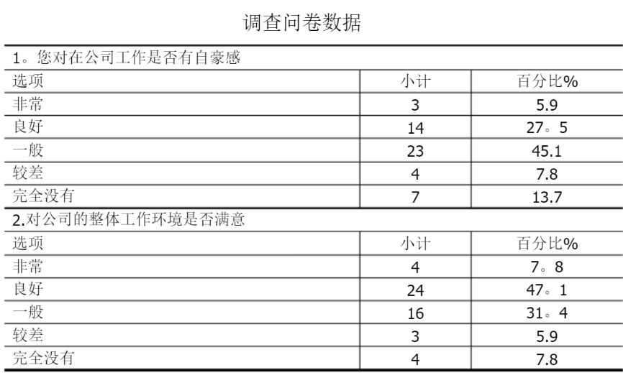
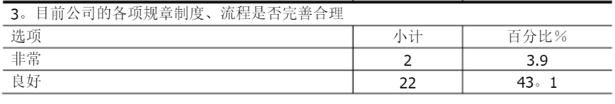
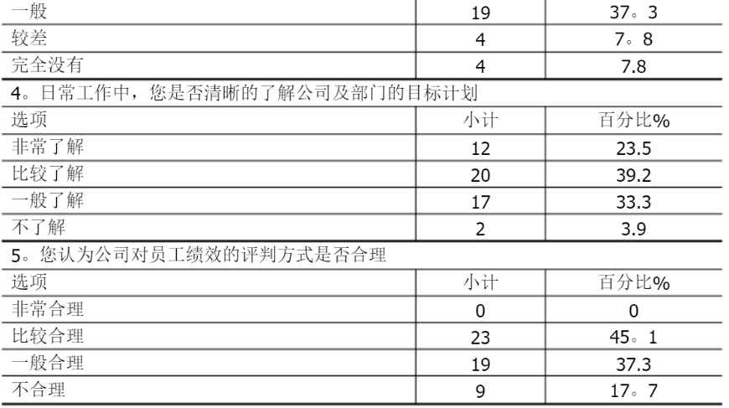
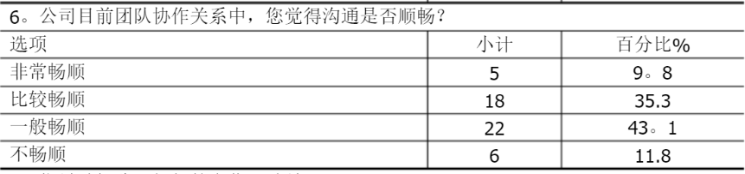

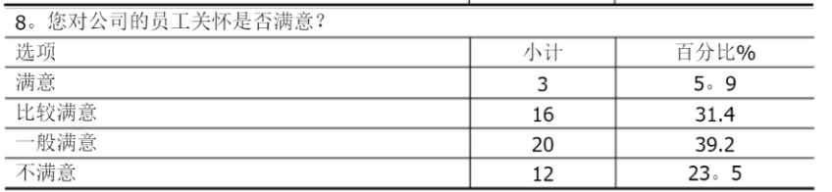
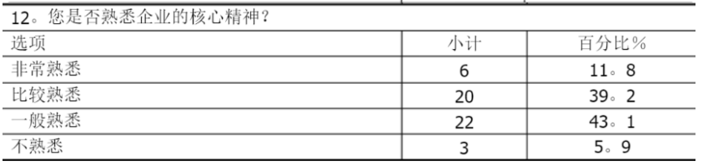
三、深圳市鸿盈物业管理有限公司文化建设存在的问题
7..
8..

（一）企业领导对员工关怀度不高
从调研的总体数据来看，在职员工对于企业的福利、关怀满意程度的占比为：比较满意目前企业的福利的占31.4%，认为目前企业所提供的福利一般的占比为39.2%，不满意目前企业的福利、关怀的占23.5%，从整体数据来看，仅有5.9%的员工比较满意目前企业所提供的福利关怀。这说明企业在对员工的福利、关怀优化上还有较大的优化空间。企业中的在职员工是企业发展的重要基础，企业的管理层对员工的福利、关怀是企业在日常运作中不可缺少的一部分，但是目前深圳市鸿盈物业管理有限公司对于员工的福利管理、关怀程度明显是不够的，虽然企业会定期的举行员工的座谈会、员工答谢会，但是这些座谈会大多的目的是为了完成任务，员工并没有得到真正意义上的企业扶持。

（二）员工不熟悉企业的核心精神，对企业的认同感较弱
从调查的整体数据来看，企业在在职员工对于企业文化的熟知程度的占比为：介于了解和不了解之间的占有43.1%,较为熟悉企业文化的占有39.2%，非常熟悉的仅有11.8%.从调查的数据来看，很大一部分企业在职员工对于自身企业的企业文化的认知是比较模糊从，无法清楚的认识到“积极进取、用心服务、追求卓越、营造和谐”对于自身工作的重要影响。通过与企业工程管理部的相关领导进行交谈的过程中得到的相关讯息，公司在日常的例会中都会强调企业文化的内涵，但是有非常多的员工对企业文化的理解并不完全，对于培训的内容记忆也不够深刻。
从企业调查的数据来看，企业在职员工对于企业的自豪感占比为：对于企业具有一般自豪感的员工仅有45.1%，对于企业具有非常满意的自豪感的员工占比仅为5.9%，对企业的自豪感没有意识上的认识的员工占比为13.7%。从统计的数据来看，企业内在职员工对于企业的自豪感普遍比较低，这会严重影响企业的发展，会大幅度的增加企业的人才流失量。

（三）员工对绩效评核制度满意度不高
企业的绩效制度是企业依靠自身的发展制定的，企业制定的绩效制度是不可能做到在职员工完全满意，从对深圳市鸿盈物业管理有限公司的调查数据来看，通过调查的在职员工中，几乎全部在职员工认为企业内的绩效制度是不合理的，认为介于一般合理到不合理之间的人数占比为37.3%，认为公司的绩效非常不合理的占有17.7%。在与企业的管理层进行面对面交谈的过程中，公司部分基层干部提出，与广东深圳其他一些新建公司相同，企业内部的员工大多都是来源于外来的务工人员，在公司建立之初没有比较完整的薪资要求和绩效制度，随着市场发展的需要，公司部门、员工不断增多就直接或者间接的形成了一套属于自己的薪资体系和绩效制度，目的就在于提升各个员工为企业服务的能力。一般来说，公司的薪资制度和绩效体系主要体现在工资上，例如员工打卡、请假、旷工等等，另外正常工作的一些损害公司利益的行为也将纳入到员工的薪资制度和绩效体系中，对员工造成实时的约束，所以会对一部分员工造成较大的利益冲突，造成整体的绩效满意度下降。

（四）部门之间欠缺顺畅沟通交流
对于部门与部门之间的相互沟通，根据本次调查的数据企业的在职员工认为企业内各部门之间的相互沟通顺畅度占比为：认为各部门至今沟通较为顺畅的占35.3%，介于一般顺畅到较为顺畅之间的占比为43.1%，企业内各个部门之间的交流非常不顺畅的占11.8%。企业各个部门之间沟通不顺畅的原因存在不一致性。但是最主要的原因还是各个部门之间对接不清晰，在进行基础设施的服务过程中，前期的工作需要对外联络服务部、工程管理部、服务客户方三方对接才能够确定最终的服务方案，有一些装修的细节或者前期未核查到的要点，在装修的过程中工程管理部发现问题并相应的提出要求，这将对服务客户方造成影响，当出现此类问题时，对外联络服务部就应该出面进行调解，由于触犯了工程管理部的相关利益，导致工程部与对外联络服务部产生矛盾点，严重制约工程的发展。由此可见，企业文化是在各个部门的相关协作、相互沟通、相互理解的过程中构建的，形成良好的沟通形态将会提升企业的对外竞争力。

四、深圳市鸿盈物业管理有限公司企业文化问题的原因分析

（一）管理者忽视了企业文化建设对企业人力资源管理的作用
企业文化包括管理思想，管理风格，凝聚力程度、服务模式和行为要求等。这是企业文化的重要表现、是企业发展的重要保障、是企业价值形成的重要基础，从各类成功的企业发展成功的案例来看，一个成功的企业所具备的企业文化必定是优良的。员工凝聚力是企业全体成员团结合作、共同努力的粘合剂。只有当员工感受到自己的优势以及他人的尊重和信任时，员工才能不断提高对企业的忠诚度和热情。但是，现在仍有一些企业，企业的管理层引领着企业文化朝着一个恶性循环的方向发展，他们企业文化的核心就是“谋取更多利益”，并且企业的领导人也没有注重企业中员工积极性的作用，而忽视正向企业文化的建立，导致企业文化建设滞后，未能起到促进团结作用。一个企业缺乏发展的核心，该如何在日新月异的市场环境中生存呢？！

（二）企业文化建设没有体现“以人为本”的根本要求
企业“以人为本”的要求不明显或缺失，会导致企业各方面都存在问题。企业必须以人为本建设企业文化，以便正确指导企业及整合内部员工的力量，以增强团结。因此，在企业管理过程中，以人为本的企业文化是表达了新时代的管理趋势并尊重员工价值观的基本要求，是不应该丢失的关键要素。但是，目前许多企业在建立企业文化的实际过程中失去了以人为本的核心要素。总之，公司不能依靠机器和设备形成真正的战斗力和创造力，最终要依靠的是人力资源在激烈的市场来形成竞争优势。企业文化如果不能从以人为本的核心方向转变，就会导致许多员工因为不了解企业的价值观而失去了为企业工作热情，最终使公司缺乏凝聚力。

（三）绩效评核制度对员工的工作职责分工不明确
在现代企业中，要明确树立各个员工对职位的信心，让各项工作分工明确，责任明确，每个人都要履行自己岗位的职责，因此在企业内部职位描述应该非常详细。而许多企业所缺少的就是这种明确的职位描述，他们员工的具体职责通常很模糊，没有明确的工作分工和责任描述，每天的工作只等上级领导来安排分发，造成了员工工作效率低的问题。实际上，这种不明确的岗位管理与现代企业管理精神不符，也容易导致评价的不公性，难以激发员工的积极性。

（四）企业员工凝聚力不强
当前在建立企业文化的过程中，大多数企业没有赋予企业文化合理的意义，没有建立标语等规则，还没有形成系统的企业文化。在塑造企业文化的过程中，大多数企业会复制其他企业发展概念，而不是利用自己的企业发展去打造自己的企业文化。在这种肤浅的企业文化下，员工难以受到企业文化的感染，他们没有意识到企业发展的艰难过程，因此更难以对这个企业产生一种信赖和依存的感觉。企业文化必须成为公司生存和发展的支柱，必须将公司的精神和精神灌输给员工并发挥凝聚力。同样，只有当员工了解公司文化并感受到真正的公司文化的实质时，他们才能真正建立起自豪感和归属感，并尽最大的努力积极为企业工作。

五、企业文化建设的对策建议
综上所述，根据前面的研究理论以及企业文化发展过程中出现的问题进行分析，笔者为企业文化建设提出以下解决方案。

（一）管理者把企业文化建设作为促进员工团结的利器
重视企业文化建设，让员工形成良好的工作态度，因为最能反映团队在企业中战斗力的是工作态度而不是工作能力。态度决定一切，而态度的养成需要企业文化的支撑。企业可以帮助员工拥有积极工作态度，可以在工作过程中找到乐趣并享受工作，这自然可以增强凝聚力并提高工作效率。相反，如果员工将所有的工作事情视为被动思维，从长远来看，这必然会影响企业的未来发展。如何提高员工的工作态度，营造良好的工作氛围，首先要从企业领导开始，重视企业文化建设，这样可以保证企业提高团结和工作效率，企业与员工之间的关系不应是敌对的关系，而应是相互考虑和信任的关系，只有企业考虑员工的利益，才能真正赢得员工的信任。企业不仅要注意员工的工作环境，而且要注意员工的学习和生活环境，并要密切关怀员工。在关怀员工方面，可以结合物质奖励和精神鼓励来奖励优秀员工，例如组织篮球比赛，进行户外活动，团体聚餐或其他内部活动等，以增强员工的凝聚力。完善的员工保障体系已经成为员工的强大支持，达到了提高员工满意度的目的。
作为企业领导者，必须了解树立共同的远景目标，加强企业文化的思想渗透与教育是企业长期发展的重要一环。而企业管理的基础是有良好远景目标。通过树立目标，可以聘用专业人员并充分发挥人员的潜能，这是保障企业发展的关键，也是增强企业团结的关键。企业领导者应考虑如何加强企业文化的思想渗透与教育，这对调动员工的积极性并树立团队合作精神有非常重要的意义。成功的企业领导者需要认识到，只有树立目标，才能将员工的潜力发挥出来，才能保证快速完成工作，释放才华和创造力，从而为企业创造巨大的收益。树立共同的远景目标是企业文化灵魂的提炼，是企业生命力的核心。远景目标的实施，是企业实现长期发展所必须遵循的价值体系。在长期发展过程中，确定企业远景目标并不断强化其含义，使企业全体员工具有一种认同感和对企业文化的归属感，使他们能够真正融入企业并不断提高企业忠诚度。同时，随着企业发展的规模和各种制度体系的完善，员工对企业实现目标有认同感，形成在员工心理上尊重企业的观念，愿意为企业付出的良好心态，这样可以确保企业的健康发展。

（二）坚持“以人为本”的原则提高员工的归属感
企业员工是企业生产和发展的基础和动力源泉，增加员工的归属感和企业“人情味”的基础。要坚持“以人为本”的管理原则，给员工提供不同程度的人文关怀，要真正做到这一点，第一企业要在内部树立“人文关怀意识”，管理层和领导层要作为文人文关怀的主体，并作为为企业文化的重要内容，并应在企业内部形成相关制度。其次，为了建立一个人文关怀的渠道以增加员工的幸福感，不能仅停留在口头上，而是要真正地落到实处。企业必须将具体的信息其传达给多个部门，并将最终调研结果带回到决策层。第三，选择适当的人文关怀可以节省企业很多精力并达到增强员工的凝聚力的效果。企业可以使用生日祝福，郊游、心理健康教育、职业规划等多种方法帮助员工来缓解压力，解决困难和增进幸福，这是增加员工幸福感和对企业充满感激之情的前提，会让整个企业的凝聚力提升，从而增加外部竞争力。

（三）重构绩效体系，规范员工日常工作行为
企业中制定的基础工资与绩效相互融合的绩效模式会使得员工的薪资形成明显的差别。为了缓解这种情况且又可以间接的鼓励员工保持积极的心态投入到工作中去，就需要对公司目前的薪资结构进行调整，将绩效工资与基础工资相互区别，分别下发至每一位员工。并根据公司的实际情况，制定不同岗位、不同层级间的上岗说明书、岗位管理书并设置好KPI指标，对公司现有的项目实时跟进、实施数据采集。在完成绩效制度的重组后，需要及时的对员工做好说明，让员工了解企业中的绩效构成。

（四）完善制度企业的文化建设促进对员工的精神凝聚
企业制度文化是决定公司生命线并影响公司兴衰的核心文化。现代企业在发展过程中不仅要实现利润输出，更重要的是实现企业文化建立。企业的运营者必须清楚的认识到企业对外竞争不仅仅在资本竞争上，更多的是制度、文化、模式上的竞争。公司存在的意义在于立足于社会发展为员工创造利益，因此培养正向、积极的企业文化是企业加强对外竞争的重要手段。企业文化一旦形成但并不是固定的，它在不断发展。因此，随着企业的成长和发展，将给企业文化定义思想和含义，最终演变成一种生生不息的精神。作为企业文化负责人，我们必须不断提高企业发展过程的质量和精神。只有当企业文化不断发展时，才有可能通过将企业内部的员工压缩为一条绳索来适应当前的需求并具有时代特征，增强凝聚力，并朝着一个共同的目标发展和发展。
通过加强企业文化建设，丰富企业文化内涵，可以增进企业团结，实现企业价值。同时，企业可以增加员工对公司的认同感和信任度，促进公司的发展。在发展过程中，如果一家企业只关注经济利益而忽略了企业文化的建立，那么企业的扩张和发展就会逐渐成为一个空壳，失去核心价值和生存与发展的灵魂，这样的企业就不会自然形成。最终，其核心竞争力将从残酷的市场竞争中消失。

五、结语
本文围绕着深圳市鸿盈物业管理有限公司展开研究，经过问卷调查法、文献法和访谈法对该企业进行调查与分析出其存在的问题，最终分析出结论。如果企业想要实现更高的凝聚力，则必须管理者把企业文化建设作为促进员工团结的利器；坚持“以人为本”的原则提高员工的归属感；重构绩效体系，规范员工日常工作行为；完善制度企业的文化建设促进对员工的精神凝聚。
企业在服务中企业文化的形成是一个复杂的过程。在企业文件建立的过程中，企业文化会因为外界环境的变化而变化，企业文化的形成也会受到相应的影响，所以，企业中的人力资源管理就起到了重要的角色，人力资源管理的存在对企业文化建设的整体方向起到了控制的作用，让企业文化的形成往更符合员工发展的大方向迈进，也能够更加突出企业战略性发展管理的重要意义。

参考文献
[1]包玉泽,于颖,周怡,等.中国蔬菜产业的布局及其演化的研究:1990—2014年[J].干旱区资源与环境,2018(11):53-58.郭云. B公司企业文化建设研究[D]. 2019.
[2]路程程. 大力弘扬企业文化创新思想政治工作增强企业的凝聚力[J]. 卷宗, 2019, 009(013):164.
[3]吴春波. 华为的核心价值观[J]. 企业文化, 2017, 417(24):28-32.
[4]董明珠：我要让格力8万员工每人都有2房1厅的房子！[EB/OL].2020年11月18日.
[5]谢梦瑶. 90后员工企业凝聚力研究[J]. 企业改革与管理, 2020, No.372(07):205-206.
[6]李德麟. 企业文化管理对企业的影响[J]. 市场观察, 2018.
[7]刘卫华. 浅议思想政治工作对职工凝聚力的重要作用[J]. 现代企业文化, 2019(12):135-136.
[8]宋依蔓. 新常态下企业文化创新力的培育研究[J]. 企业科技与发展, 2019, 447(01):243-244.
[9]李德麟. 企业文化管理对企业的影响[J]. 市场观察, 2018, 000(011):40.
[10]孙晓云. 企业文化建设在企业管理中的作用研究[J]. 湖南邮电职业技术学院学报, 2019, v.18(04):89-91.
[11]王家刚.增强企业员工凝聚力 实现企业与员工共同发展[J].中外企业文化,2016(10):45-47.

